**เครื่องตรวจวัดแผ่นดินไหวไอโอที**

**สมาชิก**

1. นายกฤตณัฐ จิรฐาวงศ์ 5831001921 Section Monday
2. นายชญานนท์ เอี่ยมวิวัฒน์ 5830083121 Section Monday
3. นายเบญจามินทร์ บุรีทาน 5830257121 Section Monday
4. นายนราทิพย์ ตรีธารทิพากร 5731063721 Section Monday

**ที่มาและความสำคัญ**

ในโลกยุคปัจจุบัน ภัยพิบัติธรรมชาติเกิดขึ้นอย่างบ่อยครั้งและทวีความรุนแรงมากขึ้นกว่าในช่วงทศวรรตที่ผ่านมาอย่างมีนัยสำคัญ ไม่ว่าจะเป็นพายุ ภูเขาไฟระเบิด หรือแผ่นดินไหว ล้วนสร้างความเสียหายให้กับชีวิตและทรัพย์สินของผู้ประสบภัยเป็นอย่างมาก โดยเฉพาะอย่างยิ่งภ้ยพิบัติแผ่นดินไหว ซึ่งถือเป็นเหตุการณ์ที่สร้างความเสียหายให้แก่ประชากรโลกเป็นอันดับต้น ๆ ซึ่งสาเหตุหนึ่งเป็นเพราะภัยแผ่นดินไหวนั้น เป็นภัยที่ทำการพยากรณ์ได้ยากไปจนถึงไม่สามารถทำได้เลย น้อยครั้งมากที่รัฐบาลหรือหน่วยงานที่เกี่ยวข้องสามารถแจ้งเตือนภัยแผ่นดินไหวได้ล่วงหน้าและสามารถดำเนินการแก้ปัญหาได้ก่อนที่ภัยจะเกิดขึ้นจริง ในหลายครั้งการแจ้งอพยพหรือดำเนินการแก้ปัญหาเกิดในช่วงที่เหตุการณ์เริ่มขึ้นแล้ว ทำให้สามารถทำได้ลำบากและไม่ทันท่วงที

คณะผู้จัดทำได้มองเห็นถึงปํญหาดังกล่าว ประกอบกับได้ตระหนักถึงศักยภาพที่มากและหลากหลายของเทคโนโลยีในปัจจุบัน จึงได้เกิดเป็นความคิดริเริ่มอยากทดลองสร้างระบบเตือนภัยแผ่นดินไหว ที่ถึงแม้จะมีข้อจำกัดคล้ายกับกระบวนการป้องกันแผ่นดินไหวทั่วไปคือไม่สามารถพยากรณ์ล่วงหน้าได้ แต่สามารถแจ้งเหตุการณ์ได้อย่างทันท่วงทีเมื่อเกิดภัยแผ่นดินไหวขึ้น โดยไม่ต้องรอข้อมูลจากหน่วยงานอื่น ๆ ที่อาจนำไปสู่ความล่าช้าในการเตรียมตัวป้องกันตนเองของประชาชนได้ ด้วยการใช้อุปกรณ์เซนเซอร์ที่สามารถตรวจจับแรงสั่นสะเทือน มาทำงานร่วมกับอุปกรณ์ส่งข้อมูลผ่านสัญญาณไวไฟ เพื่อให้กลายเป็นระบบแจ้งเตือนเมื่อมีแรงสั่นสะเทือนในระดับที่ได้กำหนดไว้ว่าเป็นเหตุการณ์แผ่นดินไหวและแสดงผลการแจ้งเตือนผ่านหน้าเว็บไซต์ที่สามารถเข้าถึงได้จากทุกที่ ทุกเวลา

**ผังเส้นทางการทำงาน**

ในสภาวะปกติ หลอด LED ระบบเตือนจะไม่ทำงาน และบนหน้า Website จะแสดงผลปกติ คือเป็นค่า X, Y, Z, Average และ Status

โดยทุกการอัพเดทจะมีการตรวจสอบค่า Boolean ที่ส่งมาจากตัว Board ว่าในขณะนั้นมีเหตุการณ์แผ่นดินไหวเกิดขึ้นหรือไม่ ถ้าหากมี จะเข้าสู่สถานะการเตือน

ในสถานะการเตือน หลอด LED สีแดงจะทำการกะพริบ และปุ่ม STOP ALARM บนหน้า Website จะสามารถทำงานได้ และใช้เพื่อกดหยุดการเตือนทั้งหมด และกลับสู่สภาวะปกติ

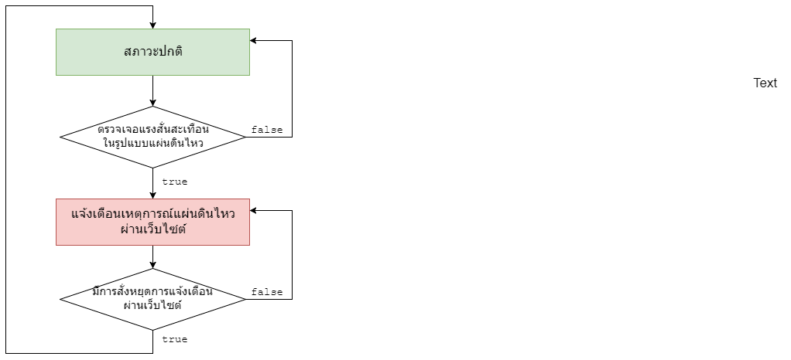

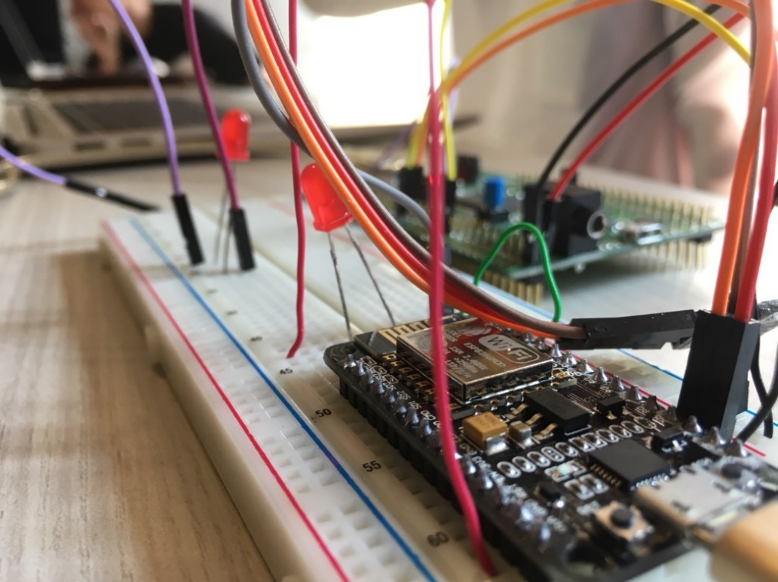

**หน้าจอแสดงผลข้อมูลบนหน้า Website**

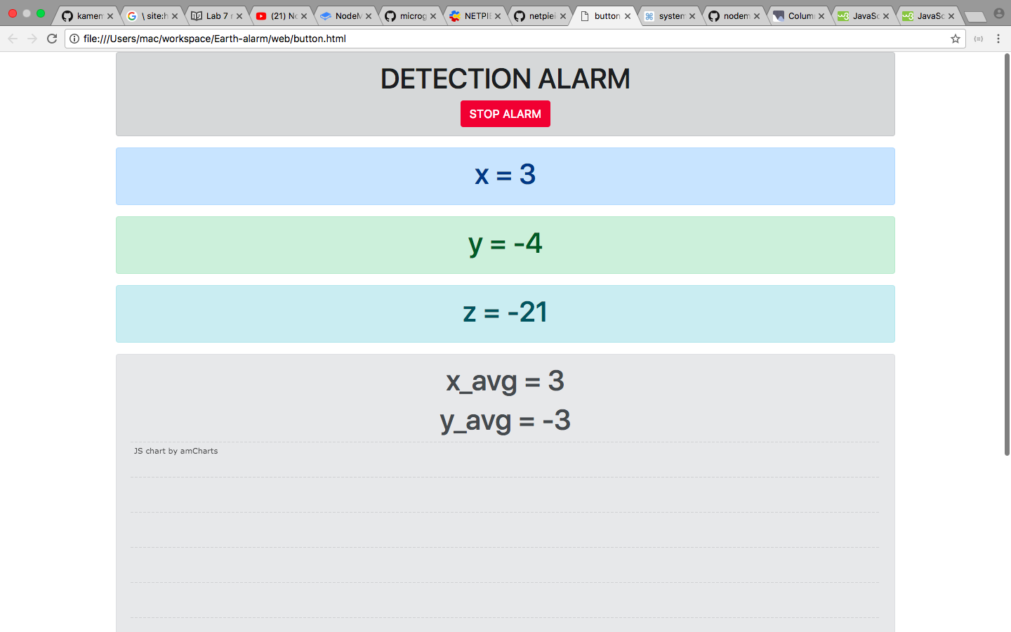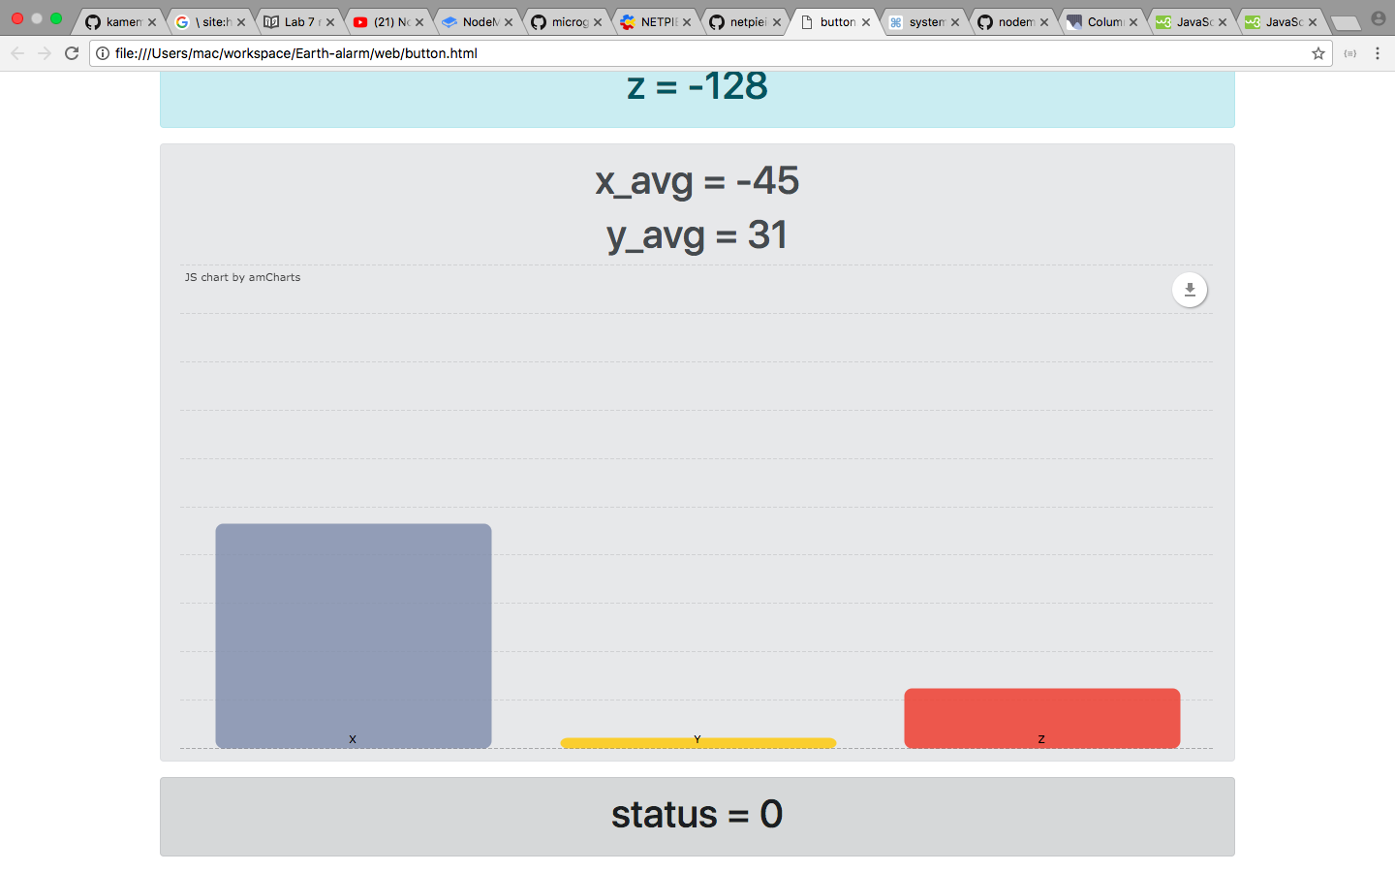

**ระบบฮาร์ดแวร์เบื้องหลังการทำงาน**

การตรวจจับจะเกิดขึ้นตัวบอร์ด STM32F407 (ต่อจากนี้จะเรียก STM) โดยอ่านความเร่งในแต่ละแกนของปริภูมิสามมิติจาก accelerometer ภายในบอร์ด บอร์ด STM จะคอยรายงานค่าความเร่งในทั้งสามแกนและค่าเฉลี่ยของความเร่งในแกน x และ y ไปยัง nodemcu เป็นระยะเพื่อส่งขึ้น server และแสดงผลใน website ในการตรวจจับ จะใช้ค่าดัชนีตัวหนึ่งเป็นตัวตัดสินว่าเกิดแผ่นดินไหวหรือไม่ โดยบอร์ด stm จะส่งสัญญาณ alert ออกมาก็ต่อเมื่อดัชนีนั้นมีค่าเกิน threshold ดัชนีตัวนี้จะมีค่าเริ่มต้นเป็น 0 และจะมีค่าอยู่ระหว่าง 0 กับ threshold เสมอ ค่าดัชนีจะเพิ่มเมื่อมีการสั่นใน major axis (แกนที่มี amplitude มากที่สุด) ด้วย amplitude ที่เกิน threshold และค่าดัชนีจะลดลงเรื่อย ๆ ตลอดเวลาด้วยอัตราคงที่ (decay rate) เมื่อเกิดสัญญาณ alert ขึ้น สัญญาณจะคงอยู่อย่างนั้นไปเรื่อย ๆ จนกว่าจะถูกสั่ง stop จากตัว server

บอร์ด stm จะใช้ user button (PA0) ในเริ่มและหยุดการทำงาน (หลังจากต่อ power supply แล้วบอร์ดจะยังไม่ทำงานทันที ต้องกดปุ่มเพื่อ start ก่อน) ทุกครั้งที่เริ่มการทำงานตัวบอร์ดจะทำการ calibrate ค่าความเร่งทั้งสามแกนเสมอ

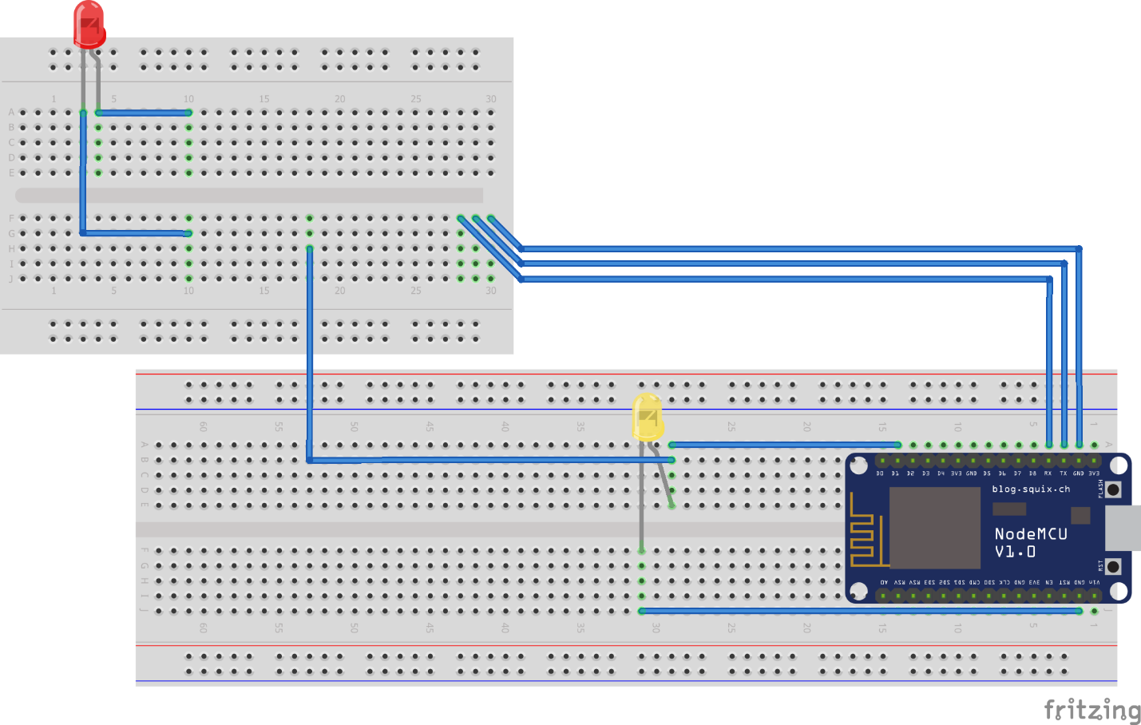

RX TX GND

PE8

GND

PE9

STM32 Board

**ประโยชน์ที่ได้จากการใช้งาน เครื่องตรวจจับแผ่นดินไหว**

เนื่องจากเครื่องตรวจจับแผ่นดินไหวเครื่องนี้ สามารถวัดการสั่นสะเทือนของพื้นผิวโลกได้ ในระดับหนึ่ง จึงทำให้ทราบถึงแนวโน้มที่จะเกิดแผ่นดินไหวขึ้น ในบริเวณใกล้เคียงสถานที่ที่ได้ทำการติดตั้งเครื่องตรวจจับแผ่นดินไหวนี้ไว้จึงเป็นสาเหตุให้สามารถลดความสูญเสียที่อาจจะเกิดขึ้นจากการเกิดแผ่นดินไหวให้มีความรุนแรงน้อยลง เพราะว่าเราทราบถึงสัญญาณว่าอาจจะเกิดแผ่นดินไหวขึ้น เราจึงสามารถเตรียมการรับมือถึงเหตุการณ์ที่จะเกิดขึ้น เช่น สามารถเสริมความแข็งแรงของตัวบ้านให้สามารถทนทานต่อความเสียหายที่จะเกิด หรือ อพยพบุคคลภายในบ้านให้ไปอยู่ที่สถานที่ที่ปลอดภัย ห่างจากตัวบ้าน

**อุปสรรคที่พบ**

* การเขียนโค้ดใน STM32 เพื่อใช่ Accelerometer นั้นใช้เวลาค่อนข้างนานเนื่องจากต้องอ่าน Manual เพื่อจะเรียกใช้ Accelerometer
* สายไฟหลายๆสายที่ได้รับมานั้นมีปัญหาทำให้ ไฟไม่ติด ไฟไม่เข้า ซึ่งทำให้เสียเวลานานกว่าจะรู้ว่าสายไฟนั้นเสีย
* ต้องใช้เวลาศึกษา เพื่อใช้งาน NETPIE ซึ่งมีค่อนข้างมีความซับซ้อน
* Wifi ที่ใช้สำหรับให้ NodeMCU เชื่อมต่อนั้นไม่สามารถใช้ ChulaWiFi ได้ให้ต้องใช้ Wifi ของโทรศัพท์มือถือซึ่งในหลายๆครั้งไม่สามารถเชื่อมต่อได้
* การคำนวณค่า Magnitude เพื่อวัดความรุนแรงของแผ่นดินไหวนั้นทำได้ยากเนื่องจากจำเป็นต้องมีตัวแปรหลายๆอยากที่ไม่สามารถหามาใช้งานได้ผ่านเซนเซอร์เช่น เวลา
* NodeMCU นั้นใช้เวลาในการ ​Upload Code ค่อนข้างนานทำให้เสียเวลาในการทดลอง และในหลายครั้งยังไม่สามารถ Upload Code ขึ้นได้อีกด้วย
* เนื่องจากเวลาในการทำโปรเจ็คนี้นั้นมีจำกัดทำให้โปรเจคยังขาด Services หลายๆอย่างที่ควรจะมี

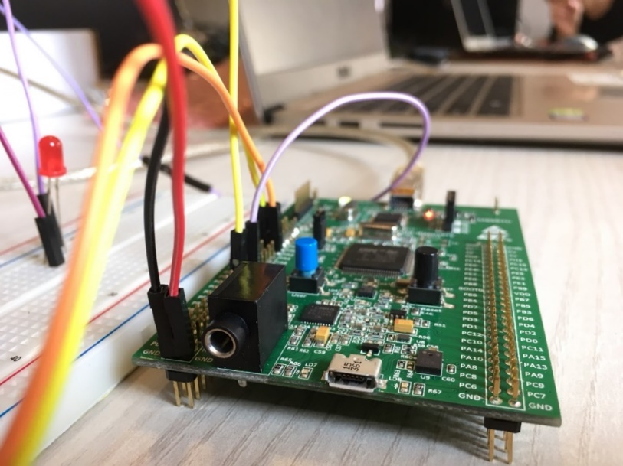

**ข้อเสนอแนะเพิ่มเติม**

ถึงแม้จะสามารถทำงานได้ตามเป้าหมายที่ได้กำหนดไว้ ผลงานอุปกรณ์ตรวจวัดแผ่นดินไหวไอโอทียังมีอีกหลากหลายแง่มุมที่นำไปสู่การคิดพัฒนาต่อยอดรมทั้งปรับปรุงได้ ดังนี้

* ปรับปรุงสมการคำนวณที่ใช้ระบุบเหตุการณ์แผ่นดินไหวจากค่าของ Accelerometer ให้สอดคล้องกับมาตรฐานสากลที่ใช้จริง เพื่อลดปัญหาที่อาจเกิดจาก False Alarm
* เพิ่มเสถียรภาพของอุปกรณ์ที่ใช้ประกอบวงจร(สายไฟ, จุดเชื่อมต่อ, LED, etc.) รวมถึงประสิทธิภาพของ Codes ที่ใช้ ทั้งบน NodeMCU, STM32Discovery และบนหน้า Website
* ปรับปรุง UI บนหน้า Website ให้ผู้ใช้ทั่วไปเข้าถึงได้ง่ายมากยิ่งขึ้น
* เชื่อมต่อข้อมูลที่แสดงผลบนหน้า Website เข้ากับระบบอื่น ๆ เช่น ระบบ Mobile Notification, E-Mail เป็นต้น
* เลือกหา Hardware ที่สามารถทำงานได้เทียบเท่า ในราคาที่ถูกลง เพื่อทำให้ผู้ใช้ทั่วไปสามารถเข้าถึงได้ง่ายยิ่งขึ้น

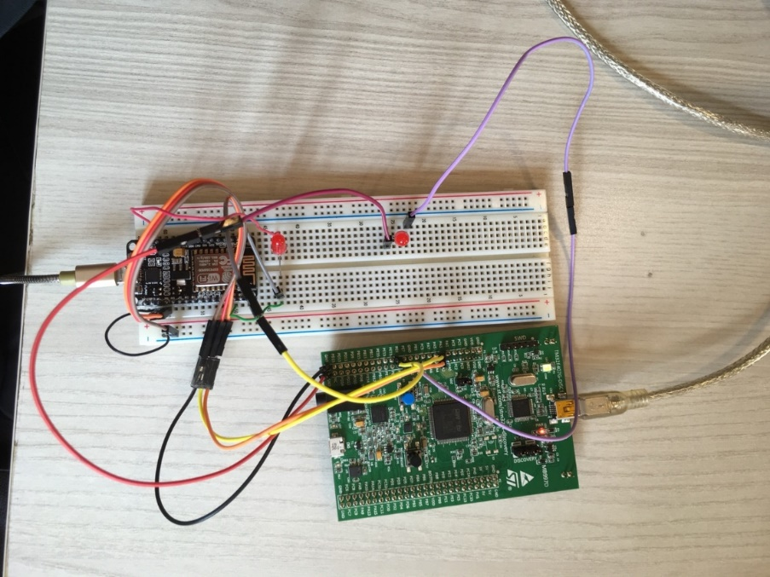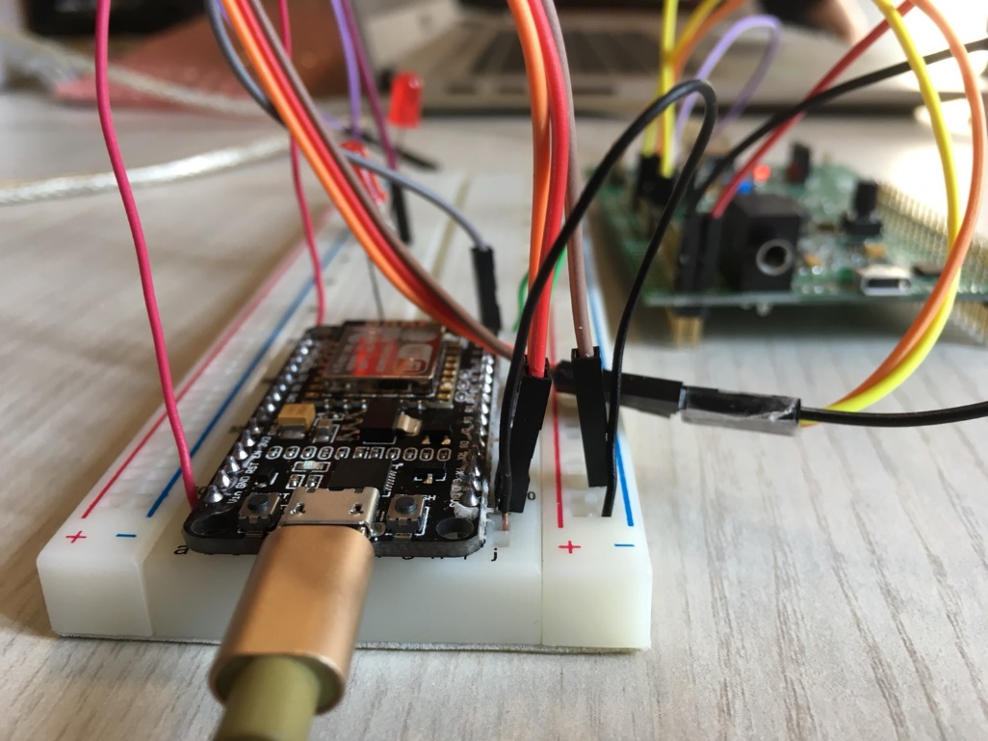

**นายกฤตณัฐ จิรฐาวงศ์**

หน้าที่หลักของผมในงานครั้งนี้อยู่ในฝั่ง Front End ไปจนถึงการเชื่อมต่อของ Website กับ NodeMCU ทั้งไปและกลับ โดยทำงานร่วมกับชญานนท์ที่ทำหน้าที่ดูแลหน้าตาของ Website และการเชื่อมต่อของ NodeMCU เช่นเดียวกันกับผม และช่วยกับสมาชิกในกลุ่มออกแบบการทำงานของระบบโดยรวม เช่น การตอบสนองของระบบต่อ Input แบบต่าง ๆ, อัลกอริธึมที่ใช้ในการตรวจวัดแผ่นดินไหวจาก Accelerometer อย่างง่าย

สำหรับส่วนการเชื่อมต่อและแสดงผลนั้น ในช่วงแรก ส่วนแสดงผลของระบบใช้การแสดงผลผ่าน My Freeboard ซึ่งเป็นบริการที่ช่วยในการจัดหน้าแสดงผลอย่างง่ายผ่านระบบ Widget ของ NETPIE ซึ่งในส่วนนี้ผมทำหน้าที่ Implement หลัก ทั้งในส่วนของการเชื่อมไป และเชื่อมกลับระหว่าง NodeMCU และหน้าแสดงผลบน Website รวมถึงออกแบบ Layout ของ Widgets แสดงผล แต่ในภายหลังได้ตัดสินใจเปลี่ยนไปใช้หน้าแสดงผลที่สร้างเอง จึงทำให้ในส่วน Freeboard ซึ่งเป็นหน้าที่ของผมในช่วงแรกไม่ได้อยู่ในผลงานสุดท้ายของกลุ่ม

โดยเมื่อมีการเปลี่ยนไปสร้างหน้าแสดงผลเองอย่างที่ได้กล่าวไปแล้ว ผมจึงย้ายมาช่วยชญานนท์ในการแก้ไข Bugs และ Test Run ตัวอุปกรณ์ในแต่ละส่วน ประกอบกับการช่วยค้น Docs เมื่อติดปัญหา

หน้าที่อีกอย่างหนึ่งของผมคือการประสานงานระหว่างทั้งสองทีม (Front End, Back End) และช่วยกำหนดแนวทางรวมถึงเป้าหมายในแต่ละวันของแต่ละทีม เพื่อทำให้การทำงานร่วมกันเป็นไปได้ด้วยความต่อเนื่องมากยิ่งขึ้น

**นายชญานนท์ เอี่ยมวิวัฒน์**

ในโปรเจคนี้ผมได้รับหนัาที่ในการจัดการดูแลหน้าเว็ปไซต์ที่ทำหน้าที่ในการรับส่งข้อมูลระหว่างหน้าเว็บ โดยในขั้นตอนแรกผมจำเป็นต้องออกแบบหน้าเว็บไซต์ เนื่องจากยังไม่ได้ตัดสินใจว่าจะให้หน้าเว็บออกมาเป็นอย่างไร จึงได้ทำการออกแบบให้หน้าเว็บแสดงผลค่าต่างๆที่ได้รับมาให้เหมาะสม และทำการสร้างกราฟแสดงค่าที่ได้รับมาให้เพื่อให้ผู้ใช้งานง่ายแก่การดู และวิเคราะห์ข้อมูล

นอกจากนี้ผมยังได้ศึกษาในส่วนการติดสื่อสารระหว่าง nodeMCU และหน้าเว็บไซต์ผ่าน protocal ของ netpie ซึ่งในส่วนนี้ผมก็ได้ไปทำการศึกษา API ต่างๆของทาง netpie ประกอบกับผมต้องจำเป็นต้องโค้ดโปรแกรมของ nodeMCU ในบางส่วนที่ใช้ติดต่อกับ netpie ซึ่งก็มีพบปัญหาอยู่หลายอย่างยกตัวอย่างเช่น ปัญหาการการรับ-ส่งข้อมูลผ่าน netpie ทำให้ต้องใช้เวลาส่วนใหญ่ไปกับการศึกษาในส่วนนี้ โดยในส่วนของการเขียนหน้าเว็ปเนื่องจากผมมีความรู้พื้นฐานในด้านนี้อยู่บางส่วนทำให้ไม่พบปัญหาในส่วนนี้มากเท่าไหร่

โดยภาพรวมแล้วในโปรเจคนี้ผมรับหน้าที่ส่วนของ front-end ที่ทำการพัฒนาเว็บไซต์เพื่อที่ผู้ใช้งานจะสามารถาส่งข้อมูลจากหน้าเว็บไปที่ nodeMCU และแสดงผลบนหน้าเว็บไซต์ได้

**นายเบญจามินทร์ บุรีทาน**

หน้าที่ของข้าพเจ้าในโปรเจคนี้ คือ การอ่านค่าเซนเซอร์จากบอร์ด STM32

  ในโปรเจคนี้จะต้องใช้ค่าการสั่นของพื้นผิวโลก จึงเลือกที่จะใช้ Accelerometer ในการวัดค่า ซึ่งเซนเซอร์ตัวนี้มีอยู่แล้วในภายในบอร์ด STM32 ชื่อว่า lis3dsh โดยการที่จะอ่านค่าออกมาได้นั้นจะต้องเปิดใช้ช่อง SPI1,I2C1 และ I2S3 ก่อนจึงจะสามารถนำค่าออกมาใช้ได้ โดยสามารถดูได้จากManualของบอร์ด ดังรูป

Periperal


แต่ภายในบอร์ดมี Library ที่ช่วยจัดการการ Init pin ต่าง ๆให้อยู่แล้ว หน้าที่ของผมคือเขียนโค้ดที่นำค่าจากเซนเซอร์ไปประมวลผลภายในบอร์ดโดยมีชื่อว่า stm32f4_discovery_accelerometer.c ซึ่งมีให้อยู่ภายในบอร์ดอยู่แล้ว และต้อง import ไฟล์อื่น ๆที่จำเป็นต่อการใช้เซนเซอร์ เช่น Middleware ,Component เป็นต้น

**นายนราทิพย์ ตรีธารทิพากร**

ผมได้ไปศึกษาเกี่ยวกับ algorithm ที่ใช้ในการ detect แผ่นดินไหว approach ที่เจอมีหลักๆ 2 แบบ คือใช้ machine learning กับ short term average / long term average ratio แต่หลังจากคุยกันในกลุ่มแล้วก็เลือกที่จะใช้วิธีอื่นแทน คือวัดการสั่นที่เกิน threshold

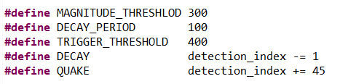

หน้าที่หลักๆของผม คือ implement การตรวจจับใน stm32 แล้วก็ทำ parameter tuning ในส่วนของ decay rate , index increase rate / decrease rate , magnitude threshold , index threshold

**GitHub**: https://github.com/kamemos/Earth-alarm